## Правила построения моделей

## Типы связи

|  |  |
| --- | --- |
| **один-к-одному** | один экземпляр первой сущности (левой) связан с одним экземпляром второй сущности (правой). |
| **один-ко-многим** | один экземпляр первой сущности (левой) связан с несколькими экземплярами второй сущности (правой). |
| **много-ко-многим** | каждый экземпляр первой сущности может быть связан с несколькими экземплярами второй сущности, и каждый экземпляр второй сущности может быть связан с несколькими экземплярами первой сущности. |

## Класс принадлежности

|  |  |
| --- | --- |
| Н | экземпляр одной сущности может быть связан с одним или несколькими экземплярами другой сущности, а может быть, и не связан ни с одним экземпляром |
| О | экземпляр одной сущности обязан быть связан не менее чем с одним экземпляром другой сущности |

## Проектирование концептуальной модели

состоит в построении реляционных отношений и их первичных ключей на основе анализа ER – диаграмм и применении следующих правил:

|  |  |  |  |
| --- | --- | --- | --- |
| № | Степень связи | Принадлежность | Правило |
| 1 | 1:1 | О-О | Если степень связи 1:1 и класс принадлежности О –О то требуется 1 отношение, ключом которого может быть ключ любой сущности |
| 2 | 1:1 | О-Н | Если степень связи 1:1 и класс принадлежности О –Н, то требуется построить 2 отношения. Каждому отношению соответствует 1 сущность, ключ является ключом соответствующей сущности, ключ второй сущности добавляется в качестве атрибута в первое отношение (это внешний ключ) |
| 3 | 1:1 | Н –Н | Если степень связи 1:1 и класс принадлежности Н –Н, то требуется построить 3 отношения: по одному на каждую сущность с соответствующими ключами и связующего отношения, ключом которого будет комбинация ключей двух сущностей. |
| 4 | 1:N | * –O | Если степень связи 1:N и класс принадлежности * –O (Н-О/О-О), то достаточным является использование 2х отношений, соответствующих сущностям, при чем ключами будут ключи сущностей, а дополнительно ключ первой сущности должен быть атрибутом второго отношения. |
| 5 | 1:N | * –Н | Если степень связи 1:N и класс принадлежности * –Н (Н-Н/О-Н), то смотри правило 3) |
| 6 | M:N | * | Если степень связи M:N и класс принадлежности не учитывай, то смотри правило 3) |

# 3ий вариант 1ая технология – Соколова

## БД «Телефонный справочник»

В БД следует хранить информацию о номерах телефонов

* физических лиц (ФИО, адрес, номер телефона), а также
* адреса различных организаций городов.
* Город имеет
  + телефонный код,
  + название и
  + находится на территории определенной страны.
* Организация характеризуется
  + названием,
  + адресом и
  + телефоном.
* Каждый телефон принадлежит определенной рубрике:
  + срочные услуги,
  + общеобразовательные учреждения,
  + ВУЗы,
  + авиакомпании,
  + аптеки,
  + магазины,
  + больницы,
  + поликлиники и т.д.
* Организации могут иметь несколько телефонов.

Необходимо предоставить возможность поиска информации в базе:

* для физических лиц – по номеру телефона, фамилии или адресу;
* для организаций – по названию или телефону.

Необходимо также выдавать следующие выходные документы:

* Телефонные коды городов, отсортированные по алфавиту.
* Телефоны физических лиц города, отсортированные по фамилии.
* Телефоны всех организаций городов, сгруппированные по городам и рубрикам.
* Телефоны организаций города определенной рубрики.

# ПОСТРОЕНИЕ ОБЪЕКТНОЙ МОДЕЛИ

## 07.08.17 Диаграмма прецедентов

Под ведением списка городов подразумевается уже ведение телефонного справочника кодов городов

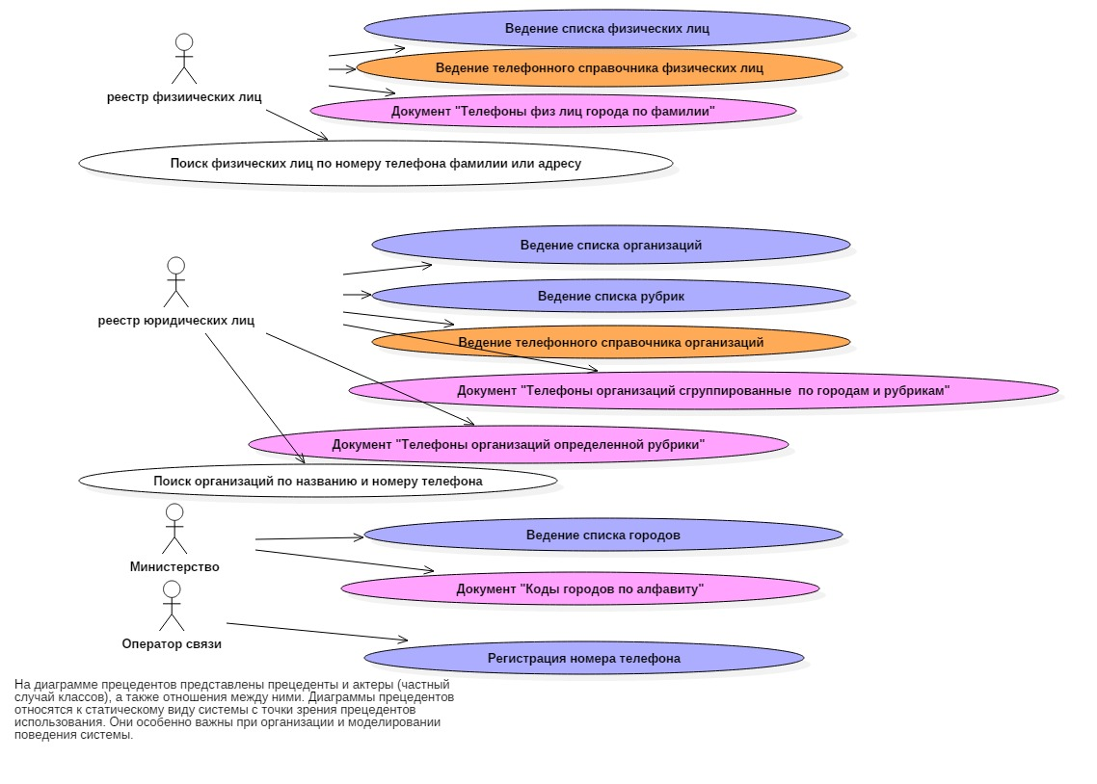

Диаграмма прецедентов

## 07.08.17 Диаграмма классов (пакет «Сущности БД»)

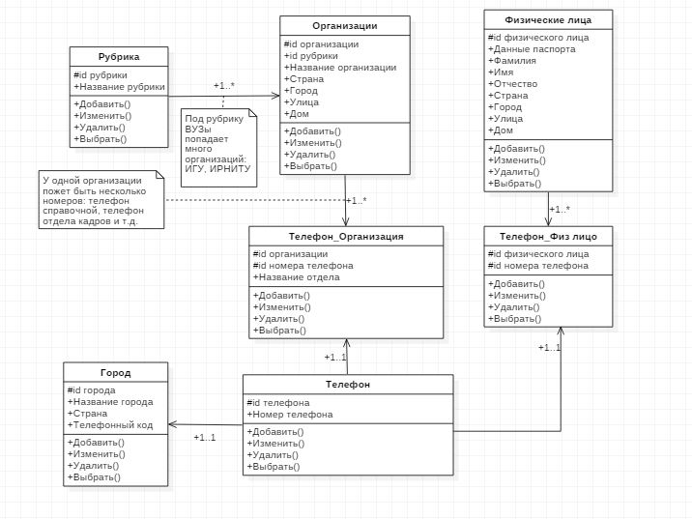

Диаграмма классов (пакет «Сущности БД»)

## Диаграмма классов (пакет «Интерфейс приложения»)

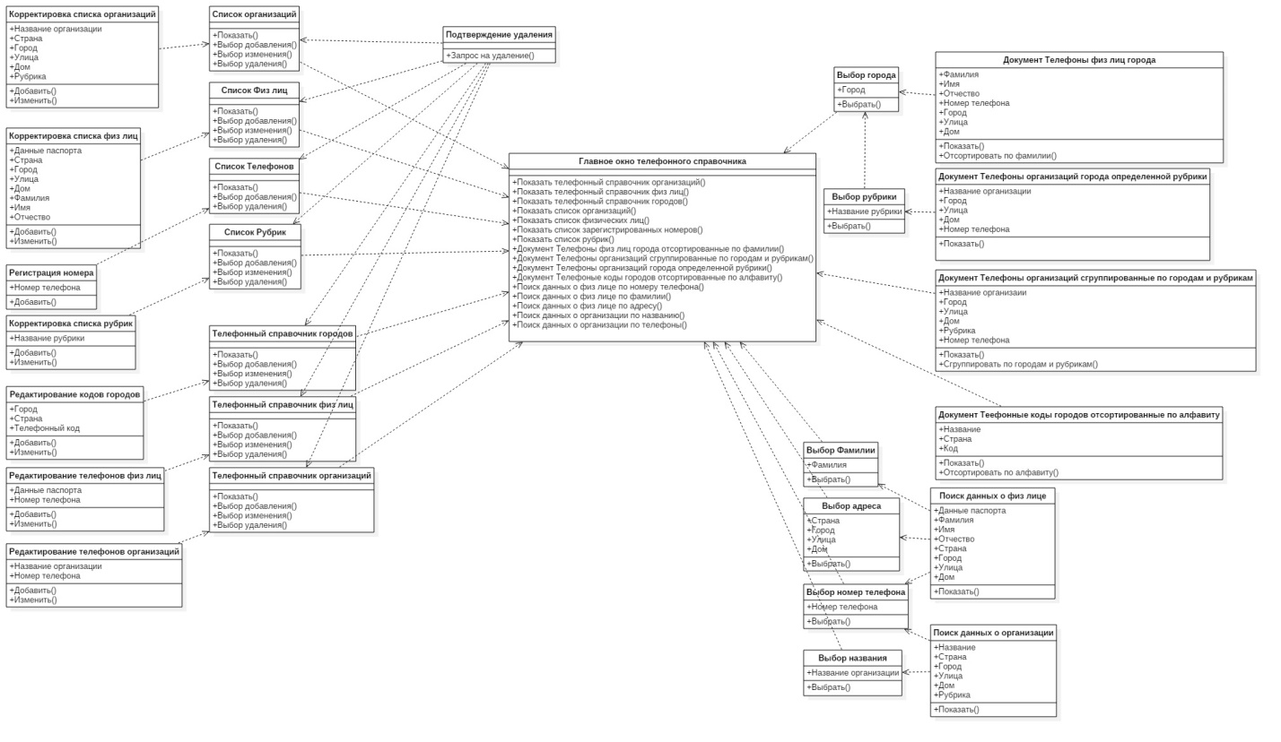

Диаграмма классов (пакет «Интерфейс приложения»)

## 09.08.17 Одобрено Диаграмма последовательностей для прецедента «Ведение телефонного справочника физ лиц»

Диаграмма последовательностей для прецедента «Ведение телефонного справочника физ лиц»

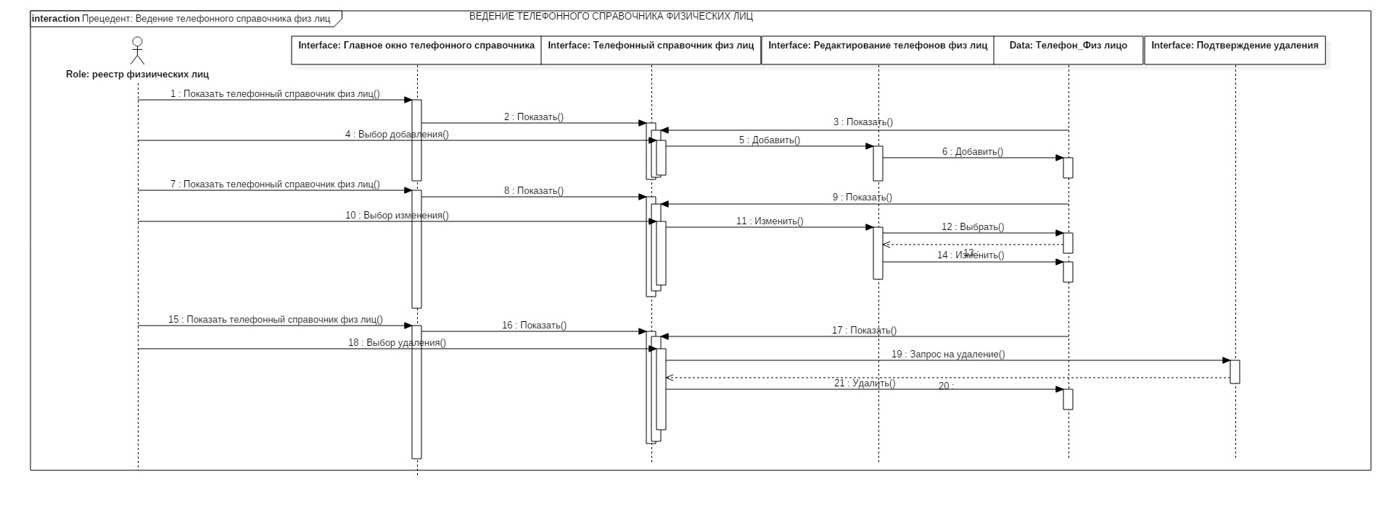

## 090817 Одобрено Диаграмма последовательностей для прецедента «Ведение телефонного справочника организаций»

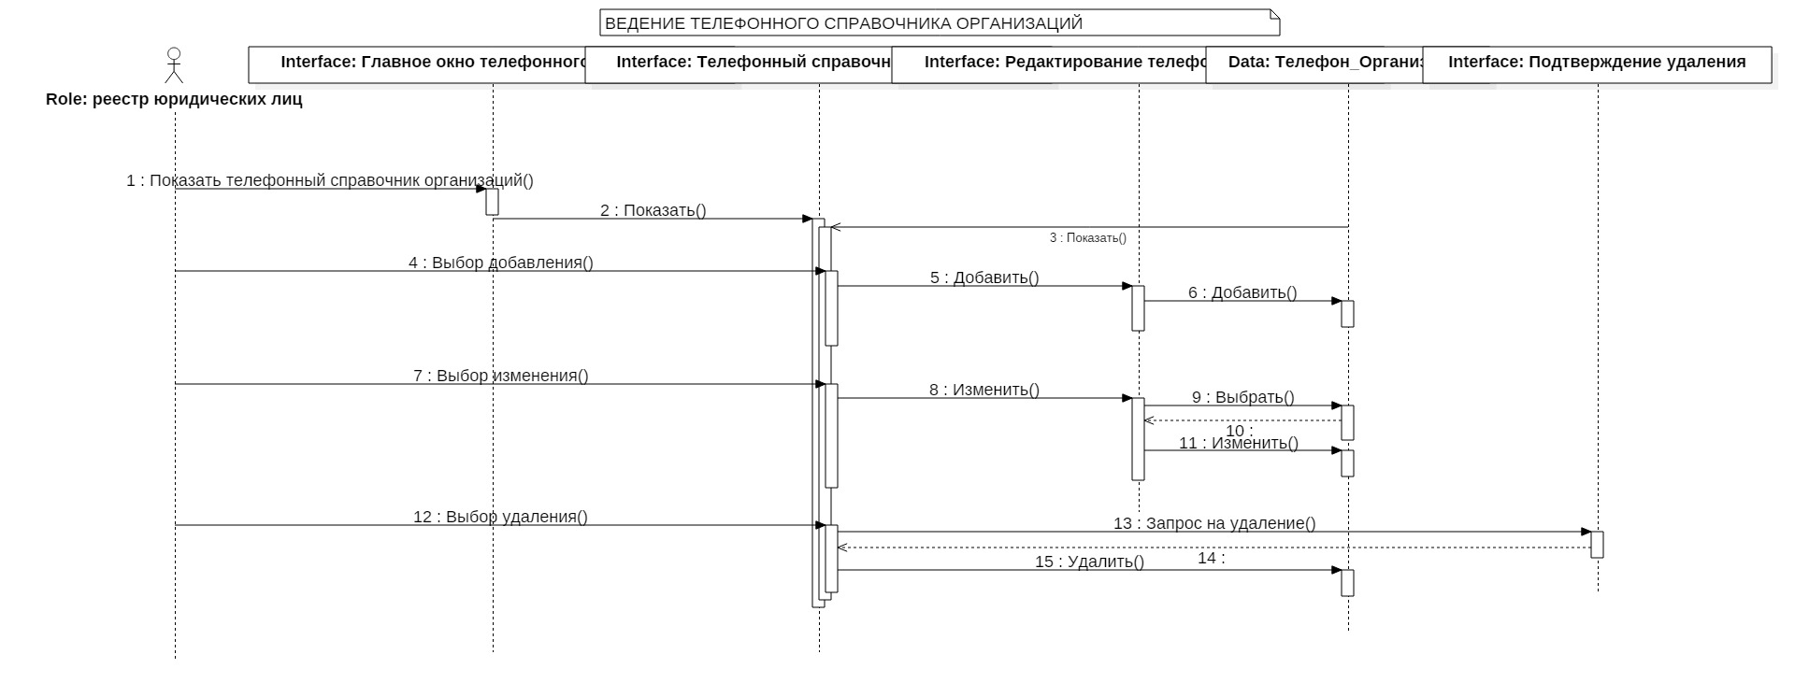

Диаграмма последовательностей для прецедента «Ведение телефонного справочника организаций»

## 090817 Одобрено Диаграмма последовательностей для прецедента «Ведение справочника кодов городов»

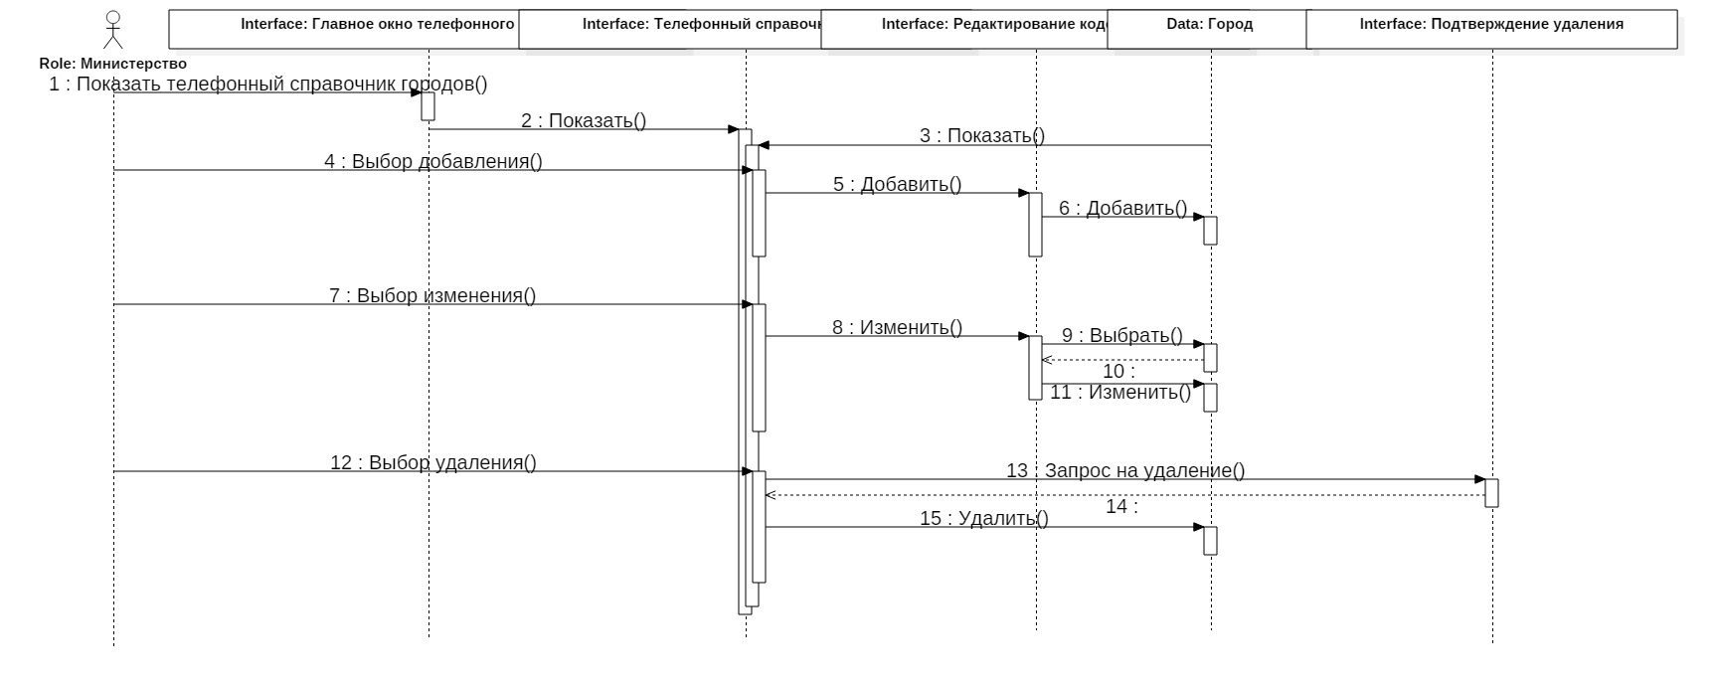

Диаграмма последовательностей для прецедента «Ведение справочника кодов городов»

## 090817 Одобрено Диаграмма последовательностей для прецедента «Документ : телефоны физ лиц города отсортированные по фамилии»

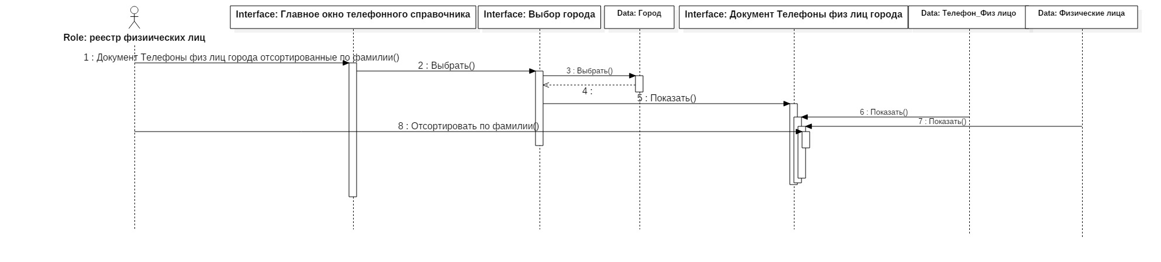

Диаграмма последовательностей для прецедента «Документ : телефоны физ лиц города отсортированные по фамилии»

## 090817 Одобрено Диаграмма последовательностей для прецедента «Документ : телефоны организаций сгруппированные по городам и рубрикам»

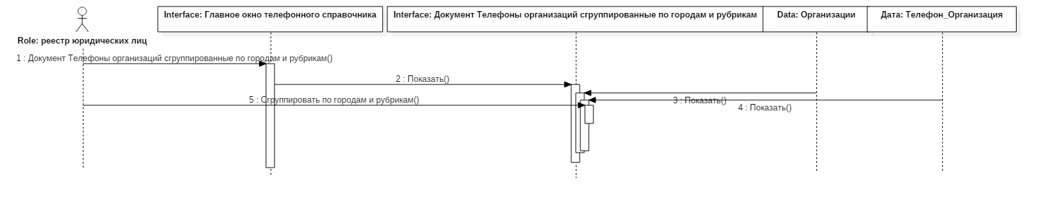

Диаграмма последовательностей для прецедента «Документ : телефоны организаций сгруппированные по городам и рубрикам»

## 090817 Диаграмма последовательностей для прецедента «Документ : телефоны организаций города определенной рубрики»

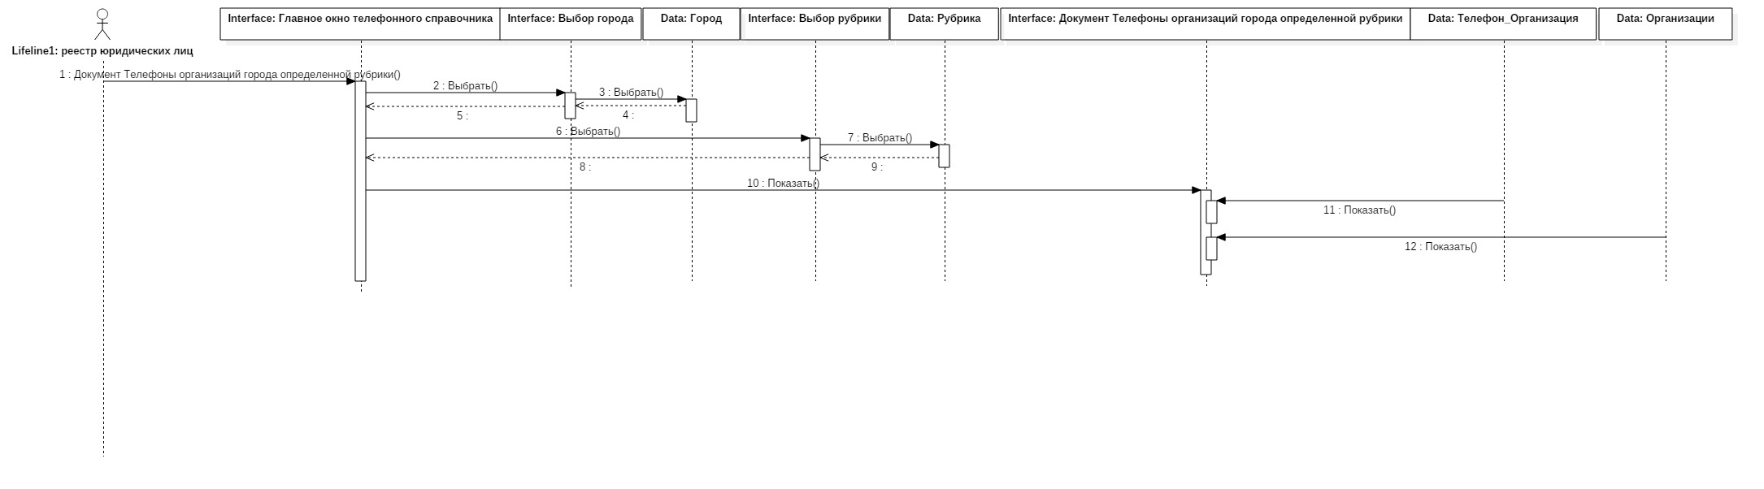

Диаграмма последовательностей для прецедента «Документ : телефоны организаций города определенной рубрики

## 090817 Диаграмма последовательностей для прецедента «Документ : Коды городов отсортированных по алфавиту»

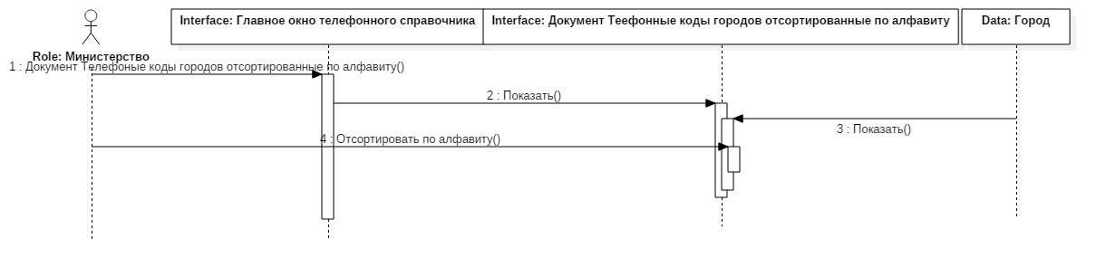

Диаграмма последовательностей для прецедента «Документ : Коды городов отсортированных по алфавиту»

## 100817 Диаграмма последовательностей для прецедента «Поиск: организаций по названию и номеру телефона»

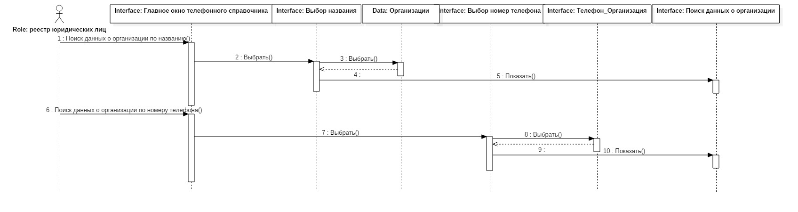

Диаграмма последовательностей для прецедента «Поиск: организаций по названию и номеру телефона»

## 100817 Диаграмма последовательностей для прецедента «Поиск: физических лиц по фамилии, номеру телефона или адресу»

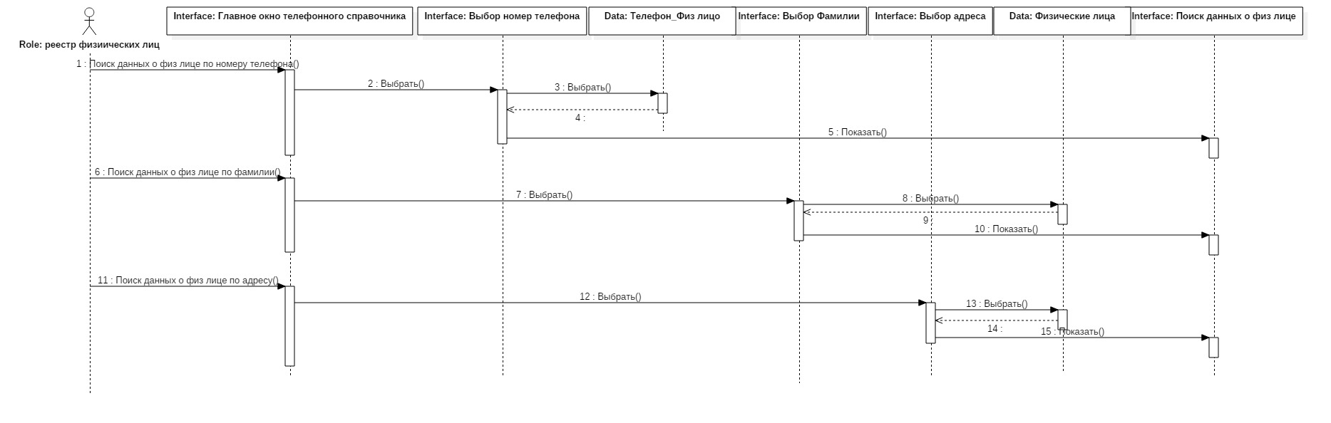

Диаграмма последовательностей для прецедента «Поиск: физических лиц по фамилии, номеру телефона или адресу»

## 100817 Диаграмма последовательностей для прецедента «Ведение списка физ лиц»

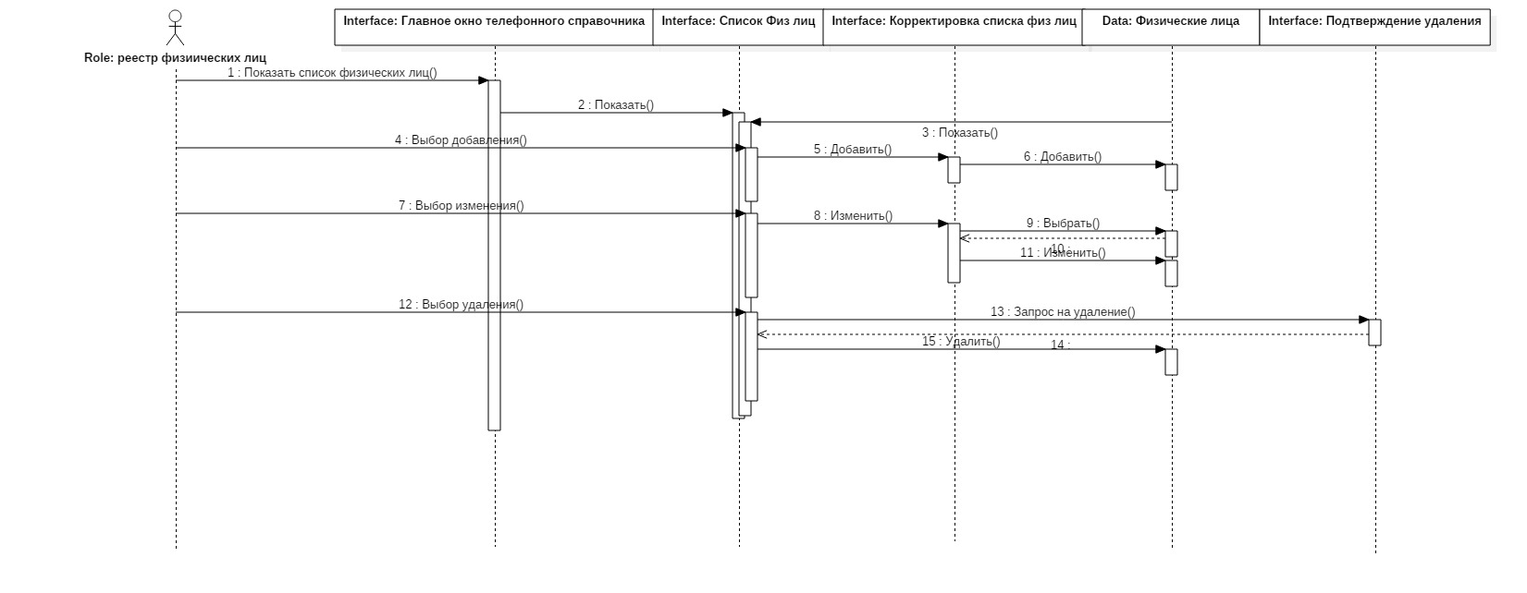

Диаграмма последовательностей для прецедента «Ведение списка физических лиц»

## 100817 Диаграмма последовательностей для прецедента «Ведение списка организаций»

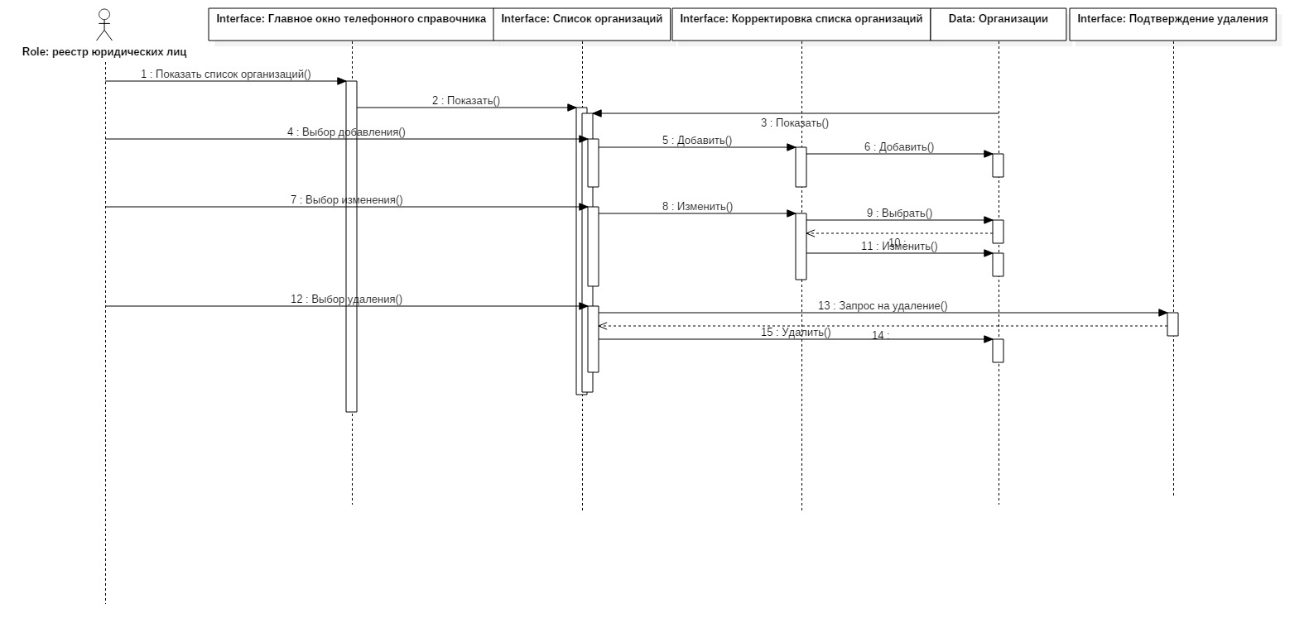

Диаграмма последовательностей для прецедента «Ведение списка организаций»

## 100817 Диаграмма последовательностей для прецедента «Регистрация номера телефона в банке номеров»

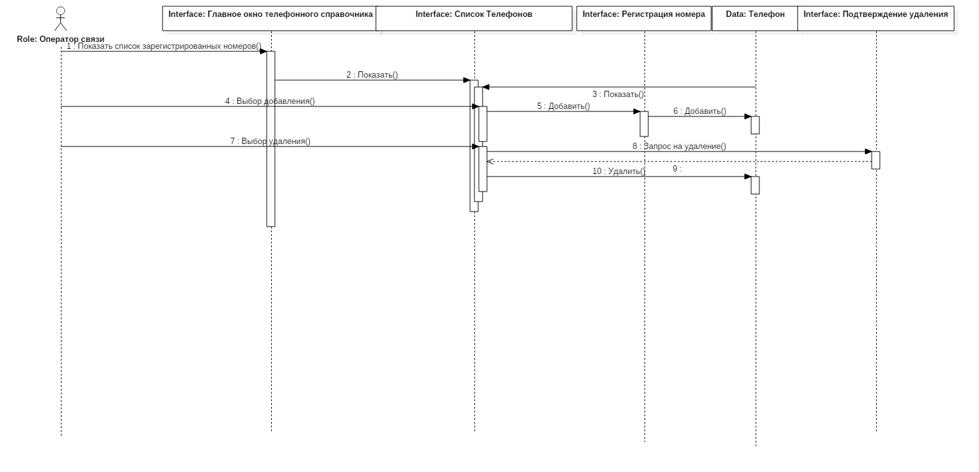

Диаграмма последовательностей для прецедента «Регистрация номера телефона»

## 100817 Диаграмма последовательностей для прецедента «Ведение списка рубрик»

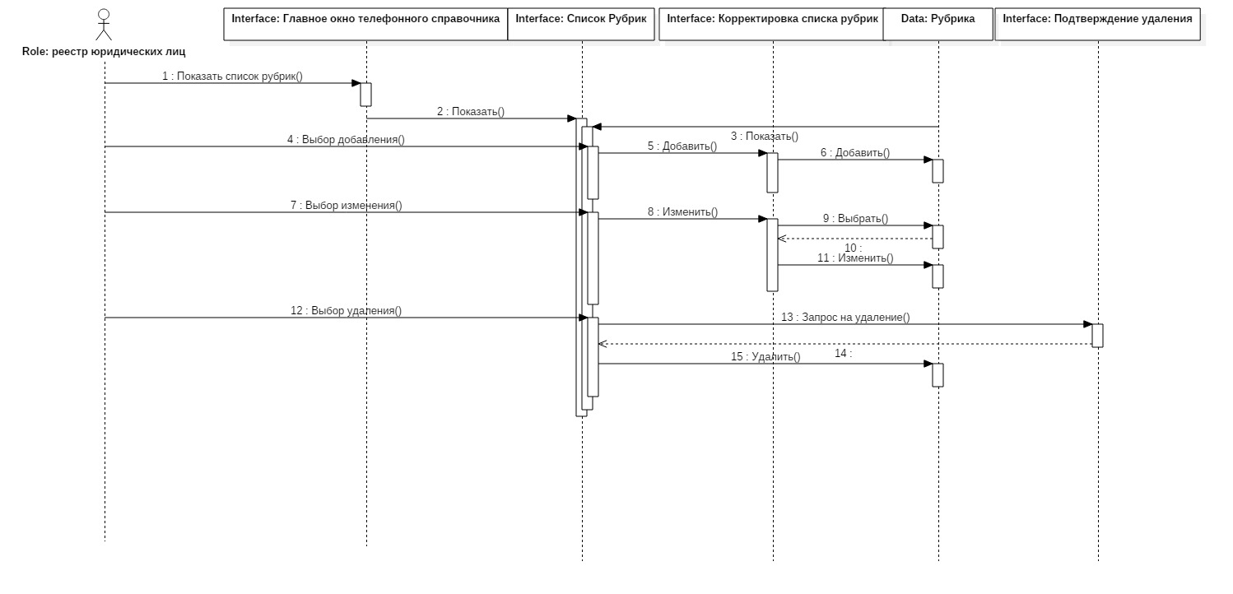

Диаграмма последовательностей для прецедента «Ведение списка рубрик»

# 100817 АНАЛИЗ ER ДИАГММЫ – ПОСТРОЕНИЕ КОНЦЕПТУАЛЬНОЙ МОДЕЛИ (инфологическая модель)





**Правило 3:** Требуется построить 3 отношения: по одному на каждую сущность с соответствующими ключами и связующего отношения, ключом которого будет комбинация ключей двух сущностей.

* **Физическое лицо** (Паспортные данные(pk))
* **Телефон** (Номер телефона (pk))
* **Телефоны физ лиц** (Паспортные данные(fk,pk), Номер телефона (fk,pk))



**Правило 2:** Требуется построить 2 отношения. Каждому отношению соответствует 1 сущность, ключ является ключом соответствующей сущности, ключ второй сущности добавляется в качестве атрибута в первое отношение (это внешний ключ)

* **Город** (название (pk), страна (pk), код города (fk))
* **Телефон** (номер телефона (pk))



**Правило 3:** Требуется построить 3 отношения: по одному на каждую сущность с соответствующими ключами и связующего отношения, ключом которого будет комбинация ключей двух сущностей.

* **Организация** (Название организации (pk))
* **Телефон**(Номер телефона(pk))
* **Телефоны организаций** (Название организации (pk,fk), Номер телефона (pk,fk))



**Правило 4:** достаточным является использование 2х отношений, соответствующих сущностям, при чем ключами будут ключи сущностей, а дополнительно ключ первой сущности должен быть атрибутом второго отношения.

* **Организация** (Название (pk),Рубрика (fk))
* **Рубрика** (Название рубрики (pk))



**Правило 4:** достаточным является использование 2х отношений, соответствующих сущностям, при чем ключами будут ключи сущностей, а дополнительно ключ первой сущности должен быть атрибутом второго отношения.

* **Организация** (Название организации(pk), Город(fk), Страна(fk))
* **Город** (Название города(pk), страна (pk))



**Правило 4:** достаточным является использование 2х отношений, соответствующих сущностям, при чем ключами будут ключи сущностей, а дополнительно ключ первой сущности должен быть атрибутом второго отношения.

* **Город** (Название (pk), страна(pk))
* **Физические лицо (**Серия и номер паспорта (pk), Город (fk), Страна(fk))

# Нормализация и построение инфологической модели

## НФ1

Требует, чтобы каждое поле таблицы было атомарным (неделимым) и отсутствовали повторяющиеся группы атрибутов.

* Так как нам придется телефоны физ лиц сортировать по фамилиям, то нам требуется разбить поле ФИО если таковое есть на Фамилию, Имя, Отчество
* Так как нам придется телефоны физ лиц группировать по городам, то адрес придется разбить на Страна, Город, Улица, Дом, Квартира
* Так как нам придется телефоны организаций группировать тоже по городам, то нужно адрес «Организация» тоже разбить на составляющие.



## НФ2

Отношение находится во 2ой НФ, если оно удовлетворяет НФ1, pk не является избыточным ( там нет лишних атрибутов) и все не ключевые атрибуты функционально полно зависят ПФЗ от составного pk.

Телефонный справочник городов:

Телефонный справочник организаций:

Телефонный справочник физических лиц

Под назначением я имею в виду: рабочий телефон или домашний или сотовый

## НФ3

Отношение находится в НФ3, если

* оно соответствует НФ2 и
* все не ключевые атрибуты взаимно независимы, то есть не существует транзитивных зависимостей между не ключевыми атрибутами:

## БКНФ

Требует независимости ключевых атрибутов от не ключевых

## НФ4

Требует отсутствия многозначных зависимостей между атрибутами



Логическая модель БД

Для номера дома выбран тип данных VARCHAR (строка) потому что иногда пишут «дом 183а»

Подразумевается что организация расположена в одном городе и филиалов в других городах у нее нет. А телефонов у одной организации много, так как много различных отделов организации (отдел работы с кадрами, отдел бухгалтерии и т.п.).



Физическая модель БД

# 1.2 Построение физической модели

В логической модели рассматриваются отношения и атрибуты, а

в физической – таблицы и столбцы.

перейти к физической модели

следует выбрать сервер БД:

Menu->**Server, Target Server** (в **ERwin 4.0** сначала следует перейти в физическую модель **Physical**, затем выбрать пункт меню **Database, Choose database**) При этом появится окно, в котором следует выбрать сервер **InterBase** (рис. 5):

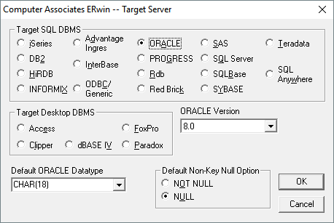

Рисунок физической модели выше

# 1.3 Генерация и корректировка текста скрипта БД (DDL-сценария)

После корректировки типов и размера полей физической модели следует выбрать пункт основного меню

Tasks, Forward Engineer/Schema Generation (в ERwin 4.0 пункт Task соответствует Tools).

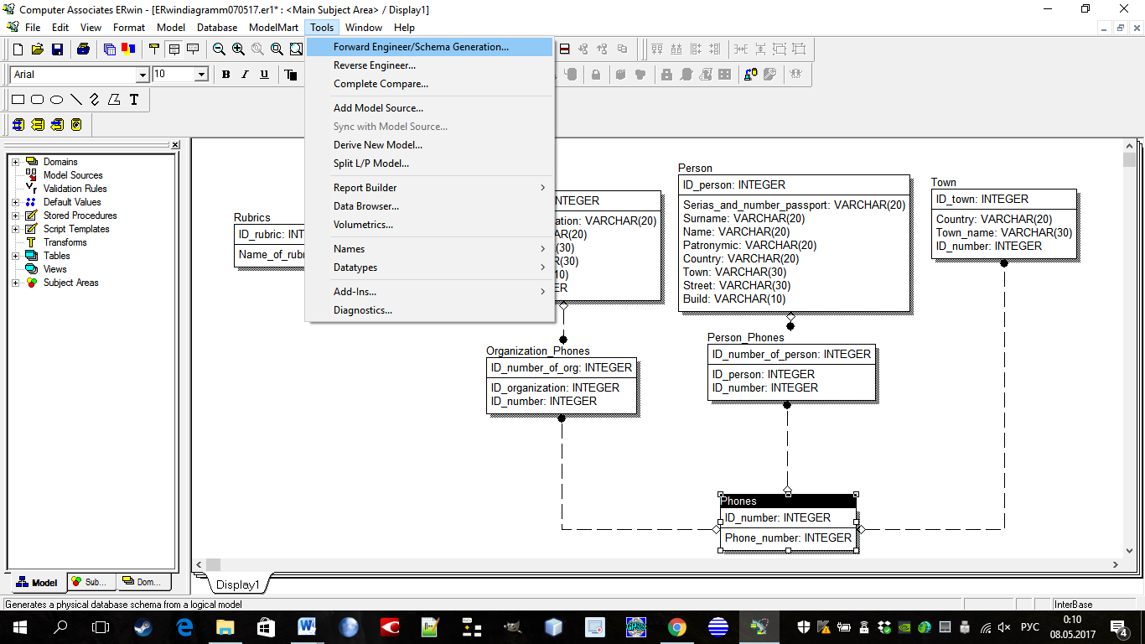

Появитсяокно, в котором задаются режимы генерации операторов языка *SQL*. Рекомендуется

* отменить генерацию триггеров (отключить все опции в пункте **Trigger**) и
* отменить генерацию исключений (ERWin Exception в **Other Options**).
* Указать, что первичные и внешние ключи описываются при создании таблицы (на уровне таблицы), а не при ее обновлении (ALTER), что сократит текст файла и повысит наглядность (рис. 8).

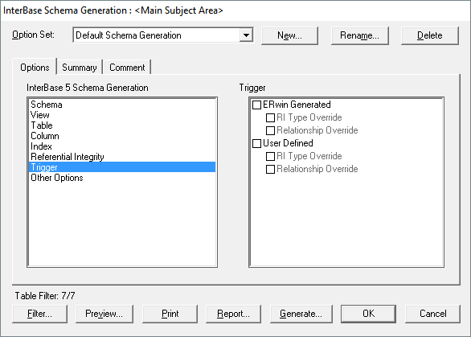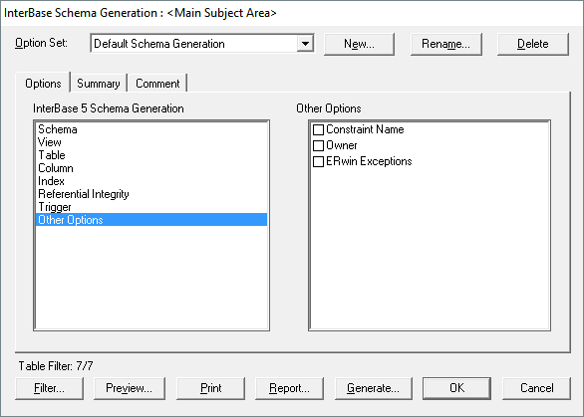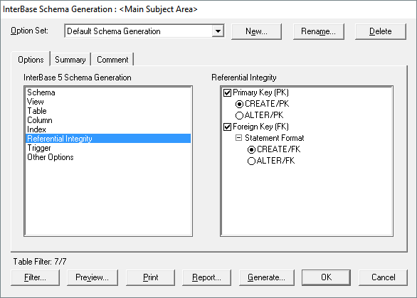

Нажали кнопку Report и сгенерировал файл с расширением sql.

указать путь для сохранения скрипта и имя файла.

Получили скрипт sql:

## Исходный SQL скрипт

/*Создание таблицы Рубрика*/

CREATE TABLE Rubrics (

ID_rubric INTEGER NOT NULL,

Name_of_rubric VARCHAR(30) NOT NULL,

PRIMARY KEY (ID_rubric) /* установка первичного ключа */

);

/*---------------------------------------*/

/*Создание таблицы Телефон*/

CREATE TABLE Phones (

ID_number INTEGER NOT NULL,

Phone_number INTEGER NOT NULL,

Minutes INTEGER NOT NULL,

Tariff NUMERIC(4,2) NOT NULL,

Pay INTEGER NOT NULL,

PRIMARY KEY (ID_number) /* установка первичного ключа */

);

/*---------------------------------------*/

/*Создание таблицы Город*/

CREATE TABLE Town (

ID_number INTEGER NOT NULL,

ID_town INTEGER NOT NULL,

Town_name VARCHAR(30) NOT NULL,

Country VARCHAR(20),

PRIMARY KEY (ID_town), /* установка первичного ключа */

FOREIGN KEY (ID_number) REFERENCES Phones /* установка внешнего ключа для связи с таблицей Телефоны */

);

/*---------------------------------------*/

/*Создание таблицы Физические лица*/

CREATE TABLE Person (

ID_person INTEGER NOT NULL,

Serias_and_number_passport VARCHAR(20) NOT NULL,

Surname VARCHAR(20) NOT NULL,

Name VARCHAR(20) NOT NULL,

Patronymic VARCHAR(20) NOT NULL,

Street VARCHAR(30) NOT NULL,

House VARCHAR(10) NOT NULL,

ID_town INTEGER NOT NULL,

PRIMARY KEY (ID_person), /* установка первичного ключа */

FOREIGN KEY (ID_town) REFERENCES Town

/* установка внешнего ключа для связи с таблицей Город */

);

/*---------------------------------------*/

/*Создание таблицы Телефоны_Физ_лиц*/

CREATE TABLE Person_Phones (

ID_number_of_person INTEGER NOT NULL,

ID_person INTEGER NOT NULL,

ID_number INTEGER NOT NULL,

Phone_assignment VARCHAR(20),

PRIMARY KEY (ID_number_of_person),

/* установка первичного ключа */

FOREIGN KEY (ID_person) REFERENCES Person, /* установка внешнего ключа для связи с таблицей «Физ лица»*/

FOREIGN KEY (ID_number) REFERENCES Phones

/* установка внешнего ключа для связи с таблицей «Телефон»*/

);

/*---------------------------------------*/

/*Создание таблицы Организации*/

CREATE TABLE Organization (

ID_organization INTEGER NOT NULL,

Name_of_organization VARCHAR(20) NOT NULL,

Street VARCHAR(30) NOT NULL,

House VARCHAR(10) NOT NULL,

ID_rubric INTEGER NOT NULL,

ID_town INTEGER NOT NULL,

PRIMARY KEY (ID_organization),

/* установка первичного ключа */

FOREIGN KEY (ID_town) REFERENCES Town,

/* установка внешнего ключа для связи с таблицей «Город» */

FOREIGN KEY (ID_rubric) REFERENCES Rubrics /* установка внешнего ключа для связи с таблицей «Рубрика»*/

);

/*---------------------------------------*/

/*Создание таблицы Телефоны Организации*/

CREATE TABLE Organization_Phones (

ID_number_of_org INTEGER NOT NULL,

ID_organization INTEGER NOT NULL,

ID_number INTEGER NOT NULL,

Department_name VARCHAR(20),

PRIMARY KEY (ID_number_of_org), /* установка первичного ключа */

FOREIGN KEY (ID_number) REFERENCES Phones, /* установка внешнего ключа для связи с таблице «Телефон»*/

FOREIGN KEY (ID_organization) REFERENCES Organization /* установка внешнего ключа для связи с таблице «Телефон»*/

);

**Ключевые поля num_ИмяТаблицы должны идти первыми в описании таблицы (если это не так – необходимо переставить их на первое место).**

|  |  |  |
| --- | --- | --- |
| CHECK | Ограничения, накладываемые на столбцы таблицы | Пример 1: CHECK (nagruzka>=0 and nagruzka<=22) или  Пример 2: CHECK (nagruzka between 0 and 22) |
|  |  |  |
| **DEFAULT** | по умолчанию (вместо **not null**) | Пример 1:  CREATE TABLE Teach_pred (  num_teacher INTEGER NOT NULL,  num_predmet INTEGER NOT NULL,  nagruzka INTEGER **DEFAULT 0**,  PRIMARY KEY (num_teach_pred),  FOREIGN KEY (num_predmet)  REFERENCES Predmet,  FOREIGN KEY (num_teacher)  REFERENCES Teacher,  **CHECK (nagruzka between 0 and 22)**  );  Пример 2:  Pol CHAR(1) DEFAULT ‘м’ CHECK (Pol = ‘м’ OR Pol = ‘ж’) |
| **COMPUTED BY (выражение)** | Столбцы вычисляемых значений | CREATE TOVAR (  Num_Tov INTEGER,  Price INTEGER NOT NULL,  Kol_vo INTEGER NOT NULL,  **Stoim COMPUTED BY (Price*Kol_vo),**  PRIMARY KEY (Num_Tov)); |
|  | описание ссылочной целостности таблиц | FOREIGN KEY (список столбцов внешнего ключа)  REFERENCES имя_родительской_таблицы  [список столбцов родительской таблицы]  [ON DELETE {NO ACTION | CASCADE | SET DEFAULT | SET NULL}]  [ON UPDATE {NO ACTION | CASCADE | SET DEFAULT | SET NULL}]  Список столбцов внешнего ключа определяет столбцы дочерней таблицы, по которым строится внешний ключ. Список столбцов родительской таблицы необязателен при ссылке на первичный ключ родительской таблицы. Параметры **ON** **DELETE**, **ON** **UPDATE** определяют способы изменения подчиненных записей дочерней таблицы при удалении или изменении поля связи в записи родительской таблицы. Перечислим эти способы:   * *NO ACTION* – запрет удаления/изменения родительской записи при наличии подчиненных записей в дочерней таблице; * *CASCADE* – для оператора ON DELETE: при удалении записи родительской таблицы происходит удаление подчиненных записей в дочерней таблице; для ON UPDATE: при изменении поля связи в записи родительской таблицы происходит изменение на то же значение поля внешнего ключа у всех подчиненных записей в дочерней таблице; * *SET DEFAULT* – в поле внешнего ключа у записей дочерней таблицы заносится значение этого поля по умолчанию, указанное при определении поля (параметр DEFAULT); * *SET NULL* – в поле внешнего ключа у записей дочерней таблицы заносится значение NULL. |

Получили новый скрипт, сравним со старым, какие строки претерпели изменения:

## Измененный SQL скрипт

/*---------------------------------------*/

### /*Создание таблицы Рубрика*/

CREATE TABLE Rubrics (

ID_rubric INTEGER NOT NULL,

Name_of_rubric VARCHAR(30) DEFAULT 'Без названия',

PRIMARY KEY (ID_rubric) /* установка первичного ключа */

);

/*Создание индекса по ключу для таблицы Рубрика*/

CREATE UNIQUE INDEX XPKRubrics ON Rubrics (

ID_rubric

);

/*---------------------------------------*/

### /*Создание таблицы Организация*/

CREATE TABLE Organization (

ID_organization INTEGER NOT NULL,

Name_of_organization VARCHAR(20) DEFAULT 'Без названия',

Street VARCHAR(30) DEFAULT 'Улица',

House VARCHAR(10) DEFAULT 'Дом',

ID_rubric INTEGER NOT NULL,

ID_town INTEGER NOT NULL,

PRIMARY KEY (ID_organization),

/* установка первичного ключа */

FOREIGN KEY (ID_town) REFERENCES Town

/* установка внешнего ключа для связи с таблицей «Города» */

/* нельзя удалить город с организациями*/

ON DELETE NO ACTION

/*каскадное изменение*/

ON UPDATE CASCADE,

FOREIGN KEY (ID_rubric) REFERENCES Rubrics

/* установка внешнего ключа для связи с таблицей «Рубрика» */

/* нельзя удалить рубрику с организациями*/

ON DELETE NO ACTION

/*каскадное изменение*/

ON UPDATE CASCADE

);

/*Создание индекса по ключу для таблицы Организация*/

CREATE UNIQUE INDEX XPKOrganization ON Organization (

ID_organization

);

/*Создание индекса по внешнему ключу id_rubric для таблицы Организация*/

CREATE UNIQUE INDEX XIF1Organization ON Organization (

ID_rubric

);

/*Создание индекса по внешнему ключу id_town для таблицы Организация*/

CREATE UNIQUE INDEX XIF2Organization ON Organization (

ID_town

);

/*---------------------------------------*/

### /*Создание таблицы Физическое лицо*/

CREATE TABLE Person (

ID_person INTEGER NOT NULL,

Serias_and_number_passport VARCHAR(20) NOT NULL,

Surname VARCHAR(20) DEFAULT 'Иванов',

Name VARCHAR(20) DEFAULT 'Иван',

Patronymic VARCHAR(20) DEFAULT 'Иванович',

Street VARCHAR(30) DEFAULT 'Улица',

House VARCHAR(10) DEFAULT 'Дом',

ID_town INTEGER NOT NULL,

PRIMARY KEY (ID_person),

FOREIGN KEY (ID_town)

REFERENCES Town

/* нельзя удалить город с физическими лицами*/

ON DELETE NO ACTION

ON UPDATE CASCADE

);

CREATE UNIQUE INDEX XPKPerson ON Person (

ID_person

);

CREATE UNIQUE INDEX XIF3Person ON Person (

ID_town

);

/*---------------------------------------*/

### /*Создание таблицы телефоны*/

CREATE TABLE Phones (

ID_number INTEGER NOT NULL,

Phone_number INTEGER NOT NULL,

Minutes INTEGER DEFAULT 0,

Tariff NUMERIC(4,2) DEFAULT 0,

Pay COMPUTED BY (Minutes * Tarrif),

PRIMARY KEY (ID_number)

);

CREATE UNIQUE INDEX XPKPhones ON Phones (

ID_number

);

/*---------------------------------------*/

### /*Создание таблицы Физическое Телефоны организаций*/

CREATE TABLE Organization_Phones (

ID_number_of_org INTEGER NOT NULL,

ID_organization INTEGER NOT NULL,

ID_number INTEGER NOT NULL,

Department_name VARCHAR(20) DEFAULT 'Без названия',

PRIMARY KEY (ID_number_of_org),

FOREIGN KEY (ID_number)

REFERENCES Phones

ON DELETE CASCADE

ON UPDATE CASCADE,

FOREIGN KEY (ID_organization)

REFERENCES Organization

ON DELETE CASCADE

ON UPDATE CASCADE

);

CREATE UNIQUE INDEX XPKOrganization_Phones ON Organization_Phones (

ID_number_of_org

);

CREATE UNIQUE INDEX XIF4Organization_Phones ON Organization_Phones (

ID_organization

);

CREATE UNIQUE INDEX XIF5Organization_Phones ON Organization_Phones (

ID_number_of_org

);

CREATE TABLE Person_Phones (

ID_number_of_person INTEGER NOT NULL,

ID_person INTEGER NOT NULL,

ID_number INTEGER NOT NULL,

Phone_assignment VARCHAR(20) DEFAULT 'Рабочий',

PRIMARY KEY (ID_number_of_person),

FOREIGN KEY (ID_person)

REFERENCES Person

ON DELETE CASCADE

ON UPDATE CASCADE,

FOREIGN KEY (ID_number)

REFERENCES Phones

ON DELETE CASCADE

ON UPDATE CASCADE

);

CREATE UNIQUE INDEX XPKPerson_Phones ON Person_Phones (

ID_number_of_person

);

CREATE UNIQUE INDEX XIF6Person_Phones ON Person_Phones (

ID_person

);

CREATE UNIQUE INDEX XIF7Person_Phones ON Person_Phones (

ID_number

);

CREATE TABLE Town (

ID_town INTEGER NOT NULL,

Town_name VARCHAR(30) DEFAULT 'Город без названия',

ID_number INTEGER NOT NULL,

Country VARCHAR(20) DEFAULT 'Страна без названия',

PRIMARY KEY (ID_town),

FOREIGN KEY (ID_number)

REFERENCES Phones

ON DELETE NO ACTION

ON UPDATE CASCADE

);

CREATE UNIQUE INDEX XPKTown ON Town (

ID_town

);

CREATE UNIQUE INDEX XIF8Town ON Town (

ID_number

);

# 1.4 Создание БД и выполнение сгенерированного sql-скрипта

Database->Create Database

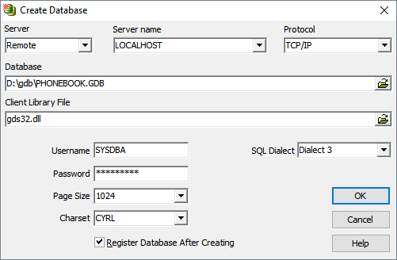

Password: masterkey

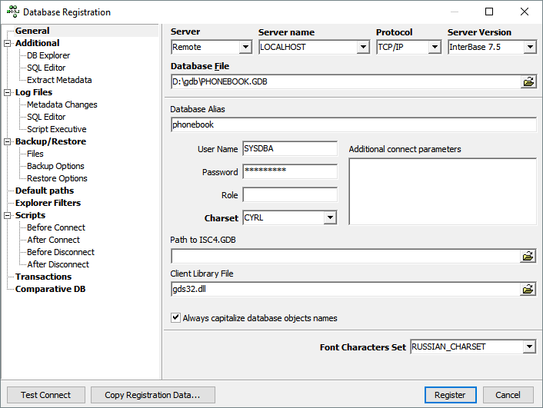

Database->Connect to database

Tools->Script Executive

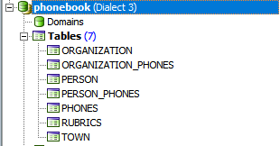

Меню-> Tools->New SQL Editor

Запрос выдачи всех данных из таблицы «Города»

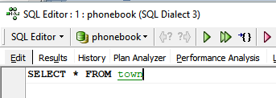

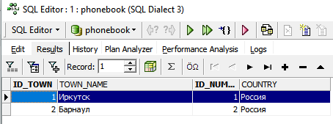

Рисунок – Запрос выдачи данных из таблицы «Города»

Пример добавления данных в таблицу «Телефоны»

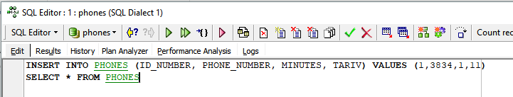

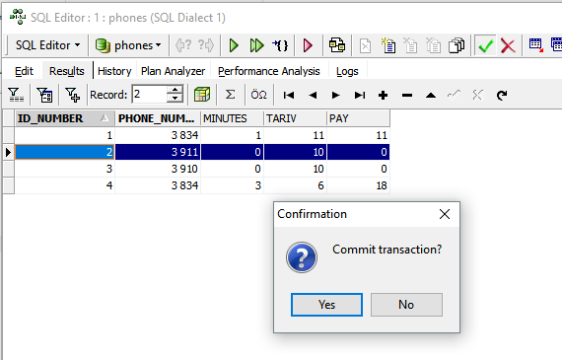

Пусть требуется обновить данные

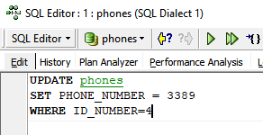

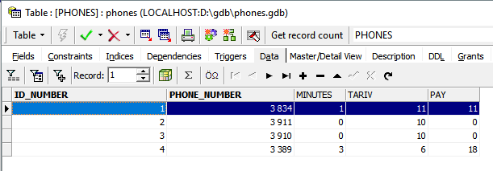

Теперь заполним таблицу «Города»: для это сначала требуется нажать на пиктограмму , затем занести данные, после чего нажать на «Commit» .

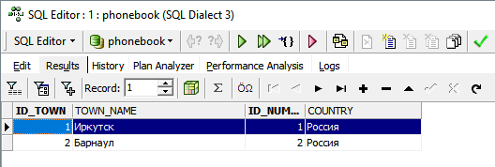

# 1.5 Создание исключений

Исключение – именованное сообщение, которое вызывается из хранимой процедуры или триггера при возникновении какой-либо ситуации.

Database->New exception

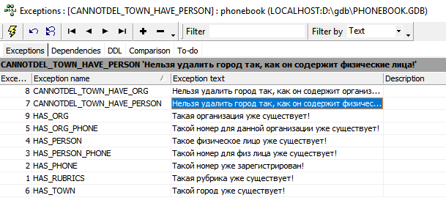

После создания исключения его необходимо откомпилировать и подтвердить транзакцию (Commit).

# 1.6 Создание генераторов

Генератор – механизм для создания уникальных значений первичных ключей при добавлении строк к таблице.

Database->New generator

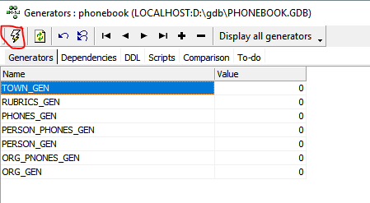

После создания генератора его необходимо откомпилировать и подтвердить транзакцию (Commit).

# 1.7 Создание хранимых процедур

Хранимая процедура – это модуль написанный на процедурном языке сервера БД ( в нашем случае Interbase) и хранящийся в БД как метаданне (данные о данных).

Сущестувет 2 разновидности хранимых процедур:

* Процедуры выбора – возвращают более одного значения
* Процедура действия – вообще может не возвращать данных и используется для реализации каких-либо действий

## Процедура добавления записи в таблицу «Организации» INS_ORG

Процедура проверяет, нет ли в таблице организации с таким ИНН и с таким же названием организации, если нет, то в таблицу добавляется запись об организации, если подобная запись есть, то вызывается исключение has_org, которое выводит на экран сообщение: «Такая организация уже существует!». То есть в данном случает подразумевается, что может быть так, что у двух разных по названию организаций будет одинаковое ИНН, что будет означает, что одна из данных организаций является дочерней.

Согласно п. 7 ст. 84 НК РФ идентификационный номер налогоплательщика (ИНН) присваивается именно налогоплательщику, т.е. самой организации (юридическому лицу). Приложением N 1 к приказу МНС РФ от 03.03.2004 N БГ-3-09/178 утвержден Порядок и условия присвоения, применения, а также изменения ИНН и форм документов, используемых при постановке на учет, снятии с учета юридических и физических лиц (далее - Порядок).   
Согласно п. 2.1.4 Порядка код причины постановки на учет (КПП) присваивается организации в том числе при постановке на учет по месту нахождения обособленных подразделений на основании:   
- заявления о постановке на учет;   
- одновременно представленных в одном экземпляре заверенных в установленном порядке копий свидетельства о постановке на учет в налоговом органе организации по месту ее нахождения;   
- документов, подтверждающих создание обособленного подразделения (при их наличии).   
Из вышеизложенного следует, что ИНН присваивается организации в целом, т.е. ИНН филиала и головной компании соответствуют друг другу. При этом КПП филиала может отличаться от КПП самой головной организации (юридического лица).

CREATE PROCEDURE INS_ORG (

param_org_name varchar(20),

param_street varchar(30),

param_house varchar(10),

param_id_rubric integer,

param_id_town integer,

param_inn integer)

as

declare variable k integer; /* count of org where eaqul inn */

begin

select count(*) from organization where INN=:param_inn and NAME_OF_ORGANIZATION=:param_org_name INTO K;

/*or with such inn have not in table*/

if (:K=0) then

insert into organization (ID_ORGANIZATION, NAME_OF_ORGANIZATION, STREET, HOUSE, ID_RUBRIC, ID_TOWN, INN)

values (gen_id(ORG_GEN,1), :param_org_name, :param_street, :param_house, :param_id_rubric, :param_id_town, :param_inn);

else

exception has_org;

end

## Процедура добавления записи в таблицу «Физические лица» INS_PERSON

Процедура проверяет, нет ли в таблице физического лица с такими же паспортными данными, если нет, то в таблицу добавляется запись об физическом лице, если подобная запись есть, то вызывается исключение has_person, которое выводит на экран сообщение: «Такое физическое лицо уже существует!».

CREATE PROCEDURE INS_PERSON (

param_passport_number varchar(20),

param_surname varchar(20),

param_name varchar(20),

param_patronymic varchar(20),

param_street varchar(30),

param_house varchar(10),

param_id_town integer)

as

declare variable k integer; /* count of person where eaqul passpot number */

begin

select count(*) from PERSON where SERIAS_AND_NUMBER_PASSPORT=:param_passport_number INTO K;

/*or with such inn have not in table*/

if (:K=0) then

insert into PERSON (ID_PERSON, SERIAS_AND_NUMBER_PASSPORT, SURNAME, NAME, PATRONYMIC, STREET, HOUSE, ID_TOWN)

values (gen_id(PERSON_GEN,1), :param_passport_number,:param_surname, :param_name, :param_patronymic, :param_street, :param_house, :param_id_town);

else

exception has_person;

end

## Процедура удаления записи из таблицы «Город» DEL_TOWN

Здесь вызывается исключение CANNOTDEL_TOWN_HAVE_PERSON, если в данном городе содержатся физические лица, а также вызывается исключение CANNOTDEL_TOWN_HAVE_ORG, если в данном городе содержатся юридические лица (организации).

CREATE PROCEDURE DEL_TOWN (

param_id_town integer)

as

declare variable k integer;

declare variable l integer;

begin

select count(*) from person where ID_TOWN=:param_id_town into :K;

if (:K=0) then

delete from TOWN where ID_TOWN=:param_id_town;

else exception CANNOTDEL_TOWN_HAVE_PERSON;

/*-------------------------------------------------------------------*/

select count(*) from organization where ID_TOWN=:param_id_town into :L;

if (:L=0) then

delete from TOWN where ID_TOWN=:param_id_town;

else exception CANNOTDEL_TOWN_HAVE_ORG;

end

## Процедура добавления номера телефона в справочник INS_PHONE

Здесь выдается количество записей из таблицы «Телефонные номера», где номер телефона совпадает с тем номером, который хочет зарегистрировать пользователь. Если такой номер уже существует в таблице, то вызывается исключение HAS_PHONE, иначе запись заносится в таблицу.

CREATE PROCEDURE INS_PHONE (

param_phone_number integer,

param_minutes integer,

param_tariv integer)

as

declare variable k integer; /* count of phones where eaqul phone_number */

begin

select count(*) from phones where phone_number=:param_phone_number INTO K;

/*phone with such number have not in table*/

if (:K=0) then

insert into phones (id_number, phone_number, minutes, tariv)

values (gen_id(PHONES_GEN,1), :param_phone_number, :param_minutes, :param_tariv);

else

exception HAS_PHONE;

end

## Процедура добавления рубрики INS_RUBRIC

Здесь выдается количество записей из таблицы «Рубрики», где название рубрики совпадает с тем названием новой рубрики, которое хочет зарегистрировать пользователь. Если такая рубрика уже существует в таблице, то вызывается исключение HAS_RUBRICS, иначе запись заносится в таблицу.

CREATE PROCEDURE INS_RUBRICS (

param_name_of_rubric varchar(30))

as

declare variable k integer; /* count of rubrics where eaqul name_of_rubrics */

begin

select count(*) from rubrics where name_of_rubric=:param_name_of_rubric INTO K;

/*rubrics with such name have not in table*/

if (:K=0) then

insert into rubrics (id_rubric, name_of_rubric)

values (gen_id(RUBRICS_GEN,1), :param_name_of_rubric);

else

exception HAS_RUBRICS;

end

## Процедура добавления записи в таблицу «Город» INS_TOWN

Здесь выдается количество записей из таблицы «Город», где название города и страна совпадает с тем городом и страной, которые хочет зарегистрировать пользователь. Если такой город в такой стране уже существует в таблице, то вызывается исключение HAS_TOWN, иначе запись заносится в таблицу. То есть здесь предусматривается, что два города с одинаковыми названиями могут находиться в разных странах.

CREATE PROCEDURE INS_TOWN (

param_town_name varchar(30),

param_id_number integer,

param_country varchar(20))

as

declare variable k integer; /* count of town where eaqul town_name and country */

begin

select count(*) from town where town_name=:param_town_name and country=:param_country INTO K;

/*town with such name have not in table*/

if (:K=0) then

insert into town (id_town, town_name, id_number, country)

values (gen_id(TOWN_GEN,1), :param_town_name, :param_id_number, :param_country);

/*values ('3', :param_town_name, :param_id_number, :param_country); */

else

exception HAS_TOWN;

end

## Процедура добавления записи в таблицу «Телефоны контрагентов» INS_ORG_PHONES

Если в таблице уже существует телефон для данной организации, то вызывается исключение HAS_ORG_PHONES, иначе запись добавляется в таблицу.

CREATE PROCEDURE INS_ORG_PHONES (

param_id_organization integer,

param_id_number integer,

param_department_name varchar(20))

as

declare variable k integer; /* count of org_phons where eaqul id_org and id_number */

begin

select count(*) from organization_phones

where id_organization=:param_id_organization and id_number=:param_id_number INTO K;

/*org_phones with such id_org and id_number have not in table*/

if (:K=0) then

insert into organization_phones (id_number_of_org, id_organization, id_number, department_name)

values (gen_id(ORG_PNONES_GEN,1), :param_id_organization, :param_id_number, :param_department_name);

else

exception HAS_ORG_PHONE;

end

## Процедура добавления записи в таблицу «Телефоны физических лиц» INS_PERSON_PHONES

Если в таблице уже существует телефон физического лица, то вызывается исключение HAS_PERSON_PHONES, иначе запись добавляется в таблицу.

CREATE PROCEDURE INS_PERSON_PHONES (

param_id_person integer,

param_id_number integer,

param_phone_assignment varchar(20))

as

declare variable k integer; /* count of person_phones where eaqul id_person and id_number */

begin

select count(*) from person_phones

where id_person=:param_id_person and id_number=:param_id_number INTO K;

/*person_phones with such id_person and id_number have not in table*/

if (:K=0) then

insert into person_phones (id_number_of_person, id_person, id_number, phone_assignment)

values (gen_id(PERSON_PHONES_GEN,1), :param_id_person, :param_id_number, :param_phone_assignment);

else

exception HAS_PERSON_PHONE;

end

## Процедура UPD_TOWN

CREATE PROCEDURE UPD_TOWN (

p_id_town integer,

p_town_name varchar(30),

p_id_number integer,

p_country varchar(20))

as

declare variable k integer;

begin

select count(*) from TOWN

Where town_name=:p_town_name and country=:p_country into :k;

if (:k=0) then

UPDATE TOWN

SET town_name=:p_town_name, id_number=:p_id_number, country=:p_country

WHERE id_town=:p_id_town;

else

exception HAS_TOWN;

suspend;

end

## Процедура UPD_RUBRICS

CREATE PROCEDURE UPD_RUBRICS (

pid_rubric integer,

prubric_name varchar(30))

as

declare variable k integer;

begin

select count(*) from RUBRICS

Where name_of_rubric=:prubric_name into :k;

if (:k=0) then

UPDATE RUBRICS

SET name_of_rubric=:prubric_name

WHERE id_rubric=:pid_rubric;

else

exception HAS_RUBRICS;

suspend;

end

## Процедура UPD_PHONE

CREATE PROCEDURE UPD_PHONE (

p_id_number integer,

p_phone_number integer,

p_minutes integer,

p_tariv integer)

as

declare variable k integer;

begin

select count(*) from PHONES

Where phone_number=:p_phone_number into :k;

if (:k=0) then

UPDATE PHONES

SET phone_number=:p_phone_number,minutes=:p_minutes, tariv=:p_tariv

WHERE id_number=:p_id_number;

else

exception HAS_PHONE;

suspend;

end

## Процедура UPD_PERSON_PHONE

CREATE PROCEDURE UPD_PERSON_PHONES (

p_id_number_of_person integer,

p_id_person integer,

p_id_number integer,

p_phone_assignment varchar(20))

as

declare variable k integer;

begin

select count(*) from PERSON_PHONES

Where id_person=:p_id_person and id_number=:p_id_number into :k;

if (:k=0) then

UPDATE PERSON_PHONES

SET id_person=:p_id_person, id_number=:p_id_number, phone_assignment=:p_phone_assignment

WHERE id_number_of_person=:p_id_number_of_person;

else

exception HAS_PERSON_PHONE;

suspend;

end

## Процедура UPD_PERSON

CREATE PROCEDURE UPD_PERSON (

p_id_person integer,

p_serias_and_number_passport varchar(20),

p_surname varchar(20),

p_name varchar(20),

p_patronymic varchar(20),

p_street varchar(30),

p_house varchar(10),

p_id_town integer)

as

declare variable k integer;

begin

select count(*) from PERSON

Where serias_and_number_passport=:p_serias_and_number_passport into :k;

if (:k=0) then

UPDATE PERSON

SET serias_and_number_passport=:p_serias_and_number_passport,

surname=:p_surname,

name=:p_name,

patronymic=:p_patronymic,

street=:p_street,

house=:p_house,

id_town=:p_id_town

WHERE id_person=:p_id_person;

else

exception HAS_PERSON;

suspend;

end

## Процедура UPD_ORGANIZATION_PHONES

CREATE PROCEDURE UPD_ORGANIZATION_PHONES (

p_id_number_of_org integer,

p_id_organization integer,

p_id_number integer,

p_department_name varchar(20))

as

declare variable k integer;

begin

select count(*) from ORGANIZATION_PHONES

Where id_organization=:p_id_organization and id_number=:p_id_number into :k;

if (:k=0) then

UPDATE ORGANIZATION_PHONES

SET id_organization=:p_id_organization,

id_number=:p_id_number,

department_name=:p_department_name

WHERE id_number_of_org=:p_id_number_of_org;

else

exception HAS_ORG_PHONE;

suspend;

end

## Процедура UPD_ORGANIZATION

CREATE PROCEDURE UPD_ORGANIZATION (

p_id_organization integer,

p_name_of_organization varchar(20),

p_street varchar(30),

p_house varchar(10),

p_id_rubric integer,

p_id_town integer,

p_inn integer)

as

declare variable k integer;

begin

select count(*) from ORGANIZATION

Where name_of_organization=:p_name_of_organization and inn=:p_inn into :k;

if (:k=0) then

UPDATE ORGANIZATION

SET name_of_organization=:p_name_of_organization,

street=:p_street,

house=:p_house,

id_rubric=:p_id_rubric,

id_town=:p_id_town,

inn=:p_inn

WHERE id_organization=:p_id_organization;

else

exception HAS_ORG;

suspend;

end

## Процедура выходного документа: Телефонные коды городов, отсортированные по алфавиту.

CREATE PROCEDURE TOWN_ORDER_BY_ALFAVIT

returns (

p_town_name varchar(30),

p_country varchar(20),

p_phone_number integer)

as

begin

For select t.town_name, t.country, p.phone_number

from TOWN t, PHONES p

where t.id_number=p.id_number

order by t.town_name into :p_town_name, :p_country, :p_phone_number

do

suspend;

end

## Процедура выходного документа: Телефоны физических лиц города, отсортированные по фамилии.

CREATE PROCEDURE PP_ORDER_BY_ALF (

p_id_town integer)

returns (

p_surname varchar(20),

p_name varchar(20),

p_patronymic varchar(20),

l_phone_assignment varchar(20),

h_phone_number integer,

t_town_name varchar(30),

t_country varchar(20))

as

begin

for select p.surname, p.name, p.patronymic,

l.phone_assignment,

h.phone_number,

t.town_name, t.country

from PERSON p, PERSON_PHONES l, PHONES h, TOWN t

where p.id_town=t.id_town and p.id_town=:p_id_town and p.id_person=l.id_person and l.id_number=h.id_number

order by p.name into :p_surname, :p_name , :p_patronymic,

:l_phone_assignment,

:h_phone_number,

:t_town_name,:t_country

do

suspend;

end

# 1.8 Создание триггеров для поддержания ссылочной целостности

Триггер – это процедура БД, автоматически вызываемая SQL сервером при обновлении, удалении или добавлении записи в таблицах БД.

При добавлении новой записи в таблицу, генерируется новый id этой записи.

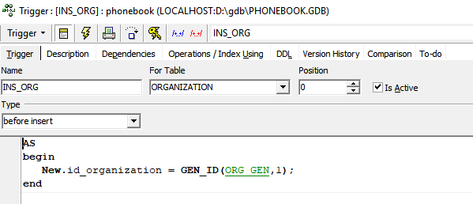

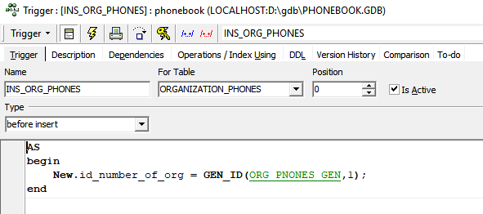

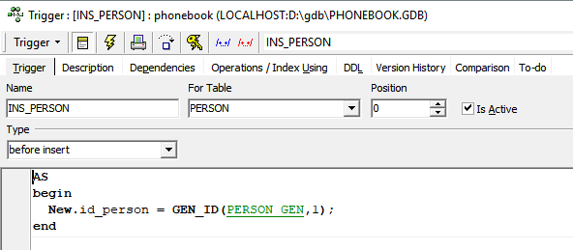

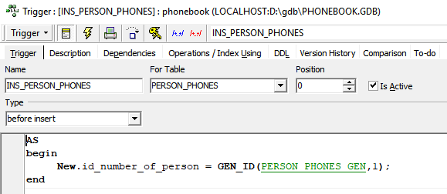

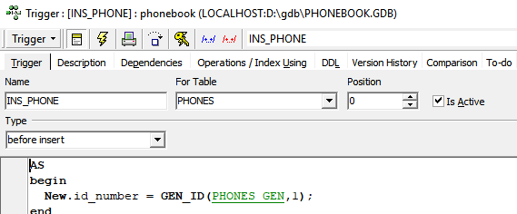

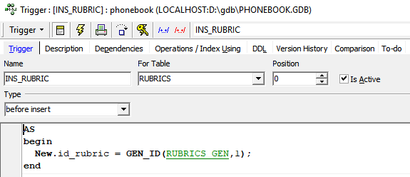

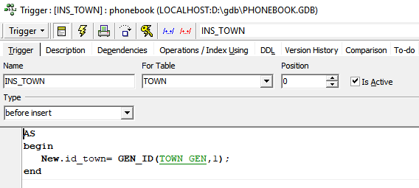

Значение Old.<имя столбца> позволяет обратиться к состоянию столбца до внесения изменений

Значение New.<имя столбца> позволяет обратиться к состоянию столбца после внесения изменений

# 1.9 Создание просмотров

Просмотр (view) – это виртуальная таблица, которая не сохраняется в БД физически, но выглядит как реальная таблица. Просмотр может содердать выборочные данные из одной или нескольких просмотров и используется для сохранения наиболее часто используемых запросов к БД.

DataBase->NewView